小动物超声平台
- 仪器简介
本实验室拥有高分辨率小动物超声，仪器型号为Vevo 2100（加拿大VisualSonics）。Vevo 2100高分辨率小动物超声成像系统是一个全数字平台的小动物专用超声系统，仪器主要包括Vevo超声主机、Vevo成像工作站和超高频电子线阵探头（MS探头），可进行B-mode、M-mode、彩色多普勒、脉冲多普勒等多种模式成像。本实验室的MS线阵探头有MS-250和MS-400两种，可应用于大/小鼠心脏结构和功能评价，血管结构、斑块和血流检测，脂肪肝的评价，肾动脉/静脉流速变化测定，肿瘤体积测量等研究领域。
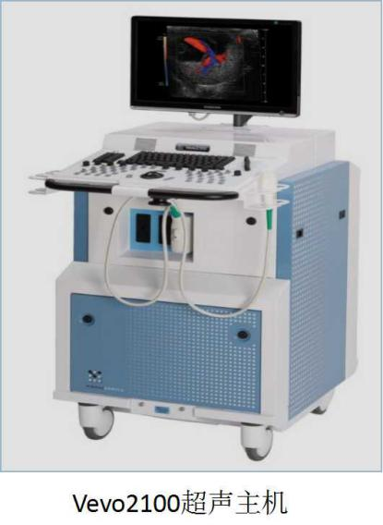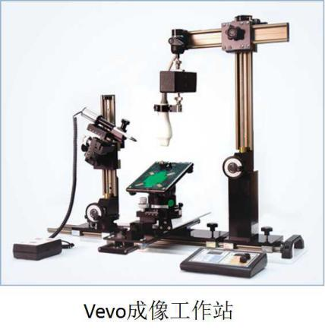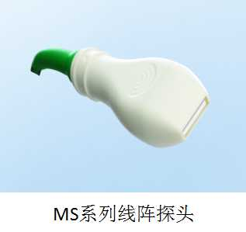
- 检测项目
- 心脏结构和功能评价
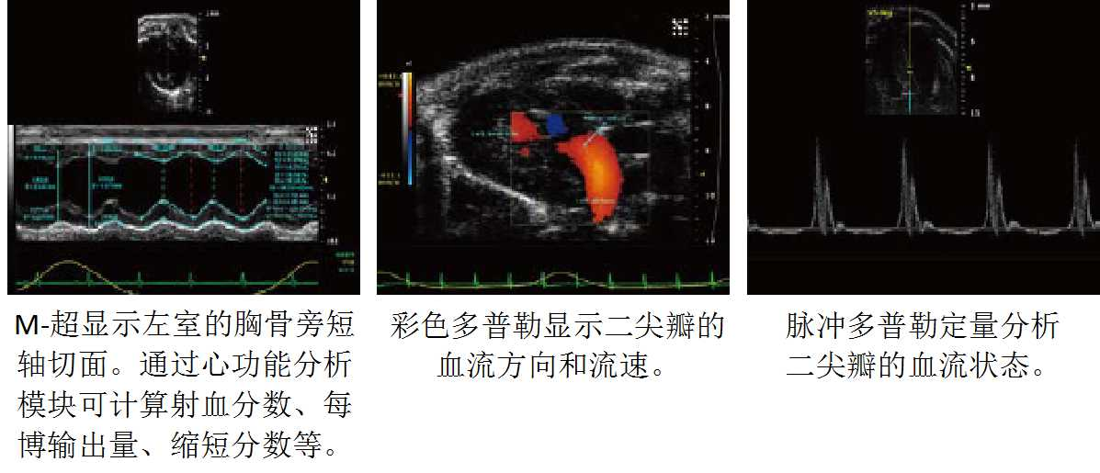
- 血管结构、斑块和血流检测
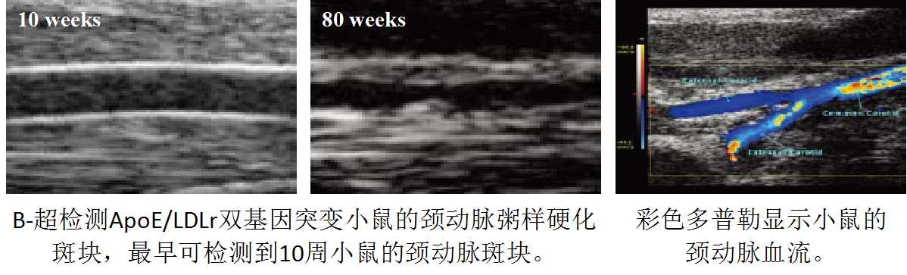
- 肝脏：脂肪肝的评价
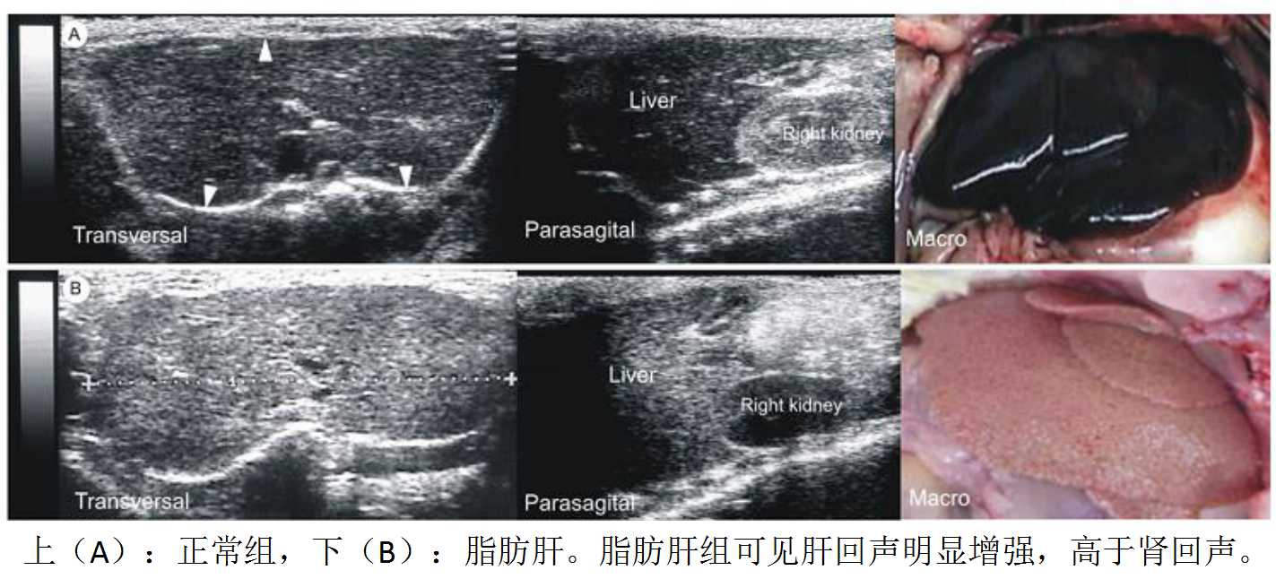
- 肾脏：肾动脉直径、肾动脉/静脉流速/收缩峰值流速等变化
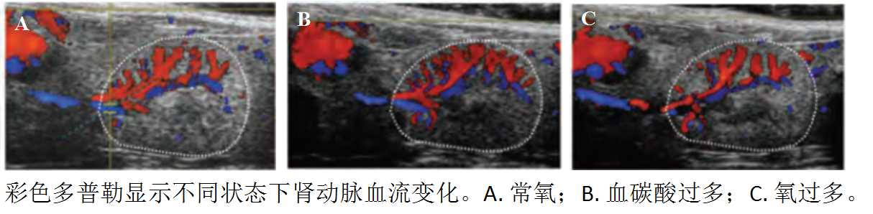
- 肿瘤：体积测量
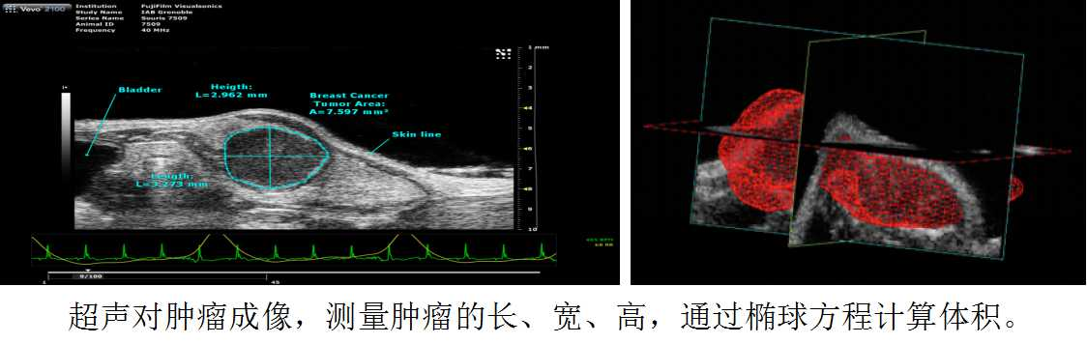
- 预约规则
本仪器实行线上线下相结合的预约登记制，请使用者至少提前3天通过微信或电话等方式和实验人员预约，预约成功后到小动物超声室填写预约登记单。

小动物超声SOP
高分辨率小动物超声（Vevo 2100）的标准操作规程包括：准备工作、开机、获取图像、分析数据、测量图像、数据输出和关机。
一、准备工作
- 选择传感器：MS-250适用于大鼠的心脏和腹部成像，MS-400适用于小鼠的心血管成像，并将选择的传感器连接在Vevo 2100 Imaging System前部面板的传感器端口。
- 动物准备：将动物麻醉后放在动物平台上做好准备，并确保动物连接到生理数据支持系统。
- 开机
- 打开位于Vevo 2100 Imaging System后方的主电源。
- 打开Vevo 2100 Imaging System左边的电脑开关，启动电脑操作系统。
- 启动Vevo 2100 Imaging System软件，显示VisualSonics Vevo®2100对话框。
- 获取图像
- 在“Application”框选择成像类型：“General Imaging”或“Cardiology”。
- 在“Select an Operator”下拉菜单中，选择操作名称。以B-Mode图像为例。
- 点击“B-Mode”：出现B-Mode成像窗口，系统开始获取B-Mode数据。
- 调整控制面板上的控件参数，如“Image Depth”、“2D Gain”及“Invert”等，获得优化的图像。
- 点击“Scan/Freeze”按钮停止数据采集。
- 点击“Cine Store”将图像序列保存在系统中。
- 系统将创建一个带有日期标记的新研究，第一个图像系列集即“Series 1”。
- 系统将存储您获取的带有日期标记的B-Mode数据回放录像。
- 再次按“Scan/Freeze”键恢复数据采集。
- 根据实验需要继续采集和存储。
- 分析数据
- 点击“Study Management”：“Study Management”窗口出现，并显示最新日期标记的研究系列，以及最新时间标记的图像，开始分析数据。
- 在“Name”列，单击“Series 1”行：面板上将显示所存储图像的缩略图。
- 双击第一个缩略图，B-Mode窗口出现，并播放存储的录像。
- 应用“Cine Loop Review”转盘：
- 在接近需要分析的图像帧时，逆时针旋转表盘使回放减慢。
- 按下转盘使回放停止。
- 转动表盘一帧一帧回放录像。
- 测量图像
- 点击“Measure”：测量工具出现。
- 在测量列表框中：根据实验需求单击合适的测量工具，系统将显示可用的测量指标列表。
- 选择合适的测量指标。
- 完成测量：测量完成后，根据测量选项卡中设置的参数标注测量结果。系统将在测量值框中显示数值。
- 点击“Study Measurement”：“Study Browser”出现，完成测量的图像缩略图将显示最新帧包括测量结果的图像。
- 单击“Series 1”行并单击“Report”：“Analysis Browser”出现，并显示对该系列所做测量的时间顺序报告。
- 数据输出
- 点击“Export”：将出现“Export Report”窗口。
- 在“Export Report”窗口
- 浏览要导出报告的文件夹。
- 如果要新建文件夹，选择要保存新文件的文件夹，单击“New folder”，
输入名称，然后点击“OK”。
- 在“Options”区域，根据需要，在“Save as”框中修改报告标题。
- 单击“OK”。
- 关机
- 关闭Vevo 2100 Imaging System软件。
- 关闭Vevo 2100 Imaging System左边的电脑开关，退出电脑操作系统。
- 关闭位于Vevo 2100 Imaging System后方的主电源。

